9 класс Контрольная работа № 4 Электромагнитное поле
Вариант 1
А1 Из какого материала могут быть изготовлены мелкие предметы, чтобы они притянулись к магниту?
А. Эбонит Б. Железо
1) только А 2) только Б 3) и А, и Б 4) ни А, ни Б

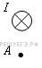
А2 На рисунке изображен горизонтальный проводник, по которому течет электрический ток в направлении «от нас».
В точке A вектор индукции магнитного поля направлен
1) вертикально вниз 2) вертикально вверх
3) влево 4) вправо
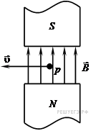
А3 Протон, влетевший в зазор между полюсами электромагнита, имеет скорость, перпендикулярную вектору индукции магнитного поля, направленному вертикально вверх. Куда направлена действующая на протон сила Лоренца?
1) от наблюдателя 2) к наблюдателю
3) горизонтально вправо 4) вертикально вниз

А4 На участок прямого проводника длиной 50 см в однородном магнитном поле с индукцией 2 Тл при силе тока в проводнике 20 А и направлении вектора индукции магнитного поля под углом 37° к проводнику (sin 37° ≈ 0,6; cos 37° ≈ 0,8), действует сила Ампера, приблизительно равная
1) 12 Н 2) 16 Н 3) 1200 Н 4) 1600 Н

А5 В катушке, соединенной с гальванометром, перемещают магнит. Величина индукционного тока зависит
А. от того, вносят магнит в катушку или его выносят из катушки
Б. от скорости перемещения магнита
1) только А 2) только Б 3) и А, и Б 4) ни А, ни Б

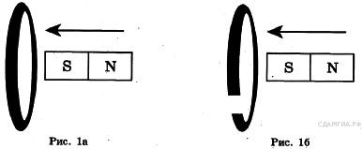
А6 Постоянный полосовой магнит сначала вносят в фарфоровое замкнутое кольцо, затем в алюминиевое кольцо с разрезом. Индукционный ток возникает
1) только в первом случае 2) только во втором случае
3) в обоих случаях 4) не возникает ни в одном из случаев
А7 Явление дисперсии света объясняет
А. Образование радуги. Б. Солнечное затмение.
1) только А 2) только Б 3) и А, и Б 4) ни А, ни Б

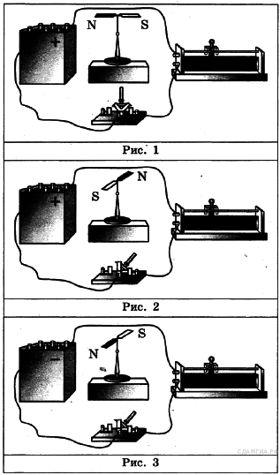
В1 Изучая магнитные свойства проводника с током, ученик собрал электрическую схему, содержащую прямой проводник, и установил рядом с проводником магнитную стрелку. При пропускании через проводник электрического тока магнитная стрелка поворачивается. Какие два утверждения соответствуют результатам проведённого эксперимента?
1) Проводник при прохождении через него электрического тока приобретает свойства магнита.
2) При изменении направления электрического тока магнитное поле, создаваемое проводником с током, изменяется на противоположное.
3) При увеличении электрического тока, протекающего через проводник, магнитное действие проводника усиливается.
4) Магнитные свойства проводника зависят от его размеров.
5) Магнитное действие проводника с током зависят от среды, в которую он помещён.

В2 Поставьте в соответствие физическую величину и формулу для её вычисления.
А) Сила Ампера  Б) Радиус окружности, которую  описывает частица в магнитном поле  В) Магнитная индукция | 1) qυВ  2) ВΔℓІ  3) mυ/qB  4) F_{Л} /qυ
С1 Электрон попадает в однородное магнитное поле с индукцией 2·10⁻⁵ Тл и продолжает двигаться по окружности радиусом 10 см. Определите скорость движения электрона.
9 класс Контрольная работа № 4 Электромагнитное поле
Вариант 2
А1 Из какого материала могут быть изготовлены мелкие предметы, чтобы они притянулись к магниту?
А. Сталь Б. Железо
1) только А 2) только Б 3) и А, и Б 4) ни А, ни Б

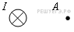
А2 На рисунке изображен горизонтальный проводник, по которому течет электрический ток в направлении «от нас». В точке A вектор индукции магнитного поля направлен
1) вертикально вниз 2) вертикально вверх
3) влево 4) вправо
А3 Протон влетает по вертикали в горизонтальное магнитное поле индукцией В между полюсами электромагнита. Куда направлена действующая на протон сила Лоренца?

1) вертикально вниз 2) вертикально вверх
3) горизонтально к нам 4) горизонтально от нас

А4 В однородное магнитное поле с индукцией 1 Тл помещен участок прямого проводника длиной 60 см под углом 30° к направлению вектора индукции магнитного поля. Сила тока в проводнике 40 А. Сила Ампера приблизительно равна
1) 1200 Н 2) 72 кН 3) 12 Н 4) 720 Н

А5 Катушку, соединенную с гальванометром, перемещают относительно магнита. Направление индукционного тока зависит
А. от того, приближается катушка к магниту или удаляется от него
Б. от скорости перемещения катушки
1) только А 2) только Б 3) и А, и Б 4) ни А, ни Б
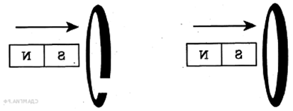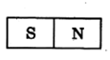
А6 Постоянный полосовой магнит сначала вносят в медное кольцо с разрезом, затем в медное замкнутое кольцо. Индукционный ток возникает
1) только в первом случае 2) только во втором случае
3) в обоих случаях 4) не возникает ни в одном из случаев
А7 Явление дисперсии света используется
А. Для разложения света в спектр при прохождении солнечного луча через призму.
Б. Для изменения хода светового луча в перископе.
1) только А 2) только Б 3) и А, и Б 4) ни А, ни Б

В1 Изучая магнитные свойства электромагнита, ученик собрал электрическую схему, содержащую катушку, намотанную на железный сердечник, и установил рядом с катушкой магнитную стрелку (см. рис. 1). При пропускании через катушку электрического тока магнитная стрелка поворачивается (рис. 2 и 3).
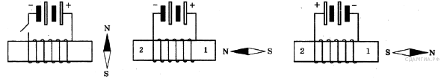
Какие два утверждения соответствуют результатам проведённого эксперимента?
1) Катушка при прохождении через неё электрического тока приобретает свойства магнита.
2) Магнитные свойства катушки зависят от количества её витков.
3) При увеличении электрического тока, протекающего через катушку, магнитное действие катушки усиливается.
4) При изменении направления электрического тока, протекающего через катушку, намагниченность железного сердечника, расположенного внутри катушки, менялась на противоположную.
5) Левому торцу железного сердечника (торцу № 2) на рис. 2 соответствует южный полюс электромагнита.

В2 Поставьте в соответствие физическую величину и формулу для её вычисления.
А) Скорость заряженной частицы  в магнитном поле  Б) Длина участка проводника,  помещённого в магнитное поле  В) Сила Лоренца | 1) qυB  2) F_{А} /IΔℓ  3) F_{А} /ВI  4) rqB /m

С1 Найдите заряд пылинки массой 2 мг, которая в однородном магнитном поле индукцией 5 Тл движется со скоростью 3 м/с по окружности радиусом 2 см.
9 класс Контрольная работа № 4 Электромагнитное поле
Вариант 3
А1 Из какого материала могут быть изготовлены мелкие предметы, чтобы они притянулись к магниту?
А. Пластмасса Б. Фарфор
1) только А 2) только Б 3) и А, и Б 4) ни А, ни Б

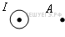
А2 На рисунке изображен горизонтальный проводник, по которому течет электрический ток в направлении «к нам». В точке A вектор индукции магнитного поля направлен
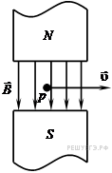
1) вниз 2) вверх 3) влево 4) вправо

А3 Протон влетает по горизонтали в вертикальное магнитное поле индукцией В между полюсами электромагнита. Куда направлена действующая на протон сила Лоренца?
1) вертикально вниз 2) вертикально вверх
3) горизонтально к нам 4) горизонтально от нас

А4 На участок прямого проводника длиной 10 см в однородном магнитном поле с индукцией 2 Тл при силе тока в проводнике 20 А и направлении вектора индукции магнитного поля под углом 37° к проводнику (sin 37° ≈ 0,6; cos 37° ≈ 0,8), действует сила Ампера, приблизительно равная
1) 2,4 Н 2) 3,2 Н 3) 240 Н 4) 320 Н

А5 Катушку, соединенную с гальванометром, перемещают относительно магнита. Величина индукционного тока зависит
А. от того, приближается катушка к магниту или удаляется от него
Б. от скорости перемещения катушки
1) только А 2) только Б 3) и А, и Б 4) ни А, ни Б

А6 Постоянный полосовой магнит сначала вносят в алюминиевое замкнутое кольцо, затем в алюминиевое кольцо с разрезом. Индукционный ток возникает
1) только в первом случае 2) только во втором случае
3) в обоих случаях 4) не возникает ни в одном из случаев

А7 Явление дисперсии света используется
А. Для получения изображения в линзе
Б. Для накопления энергии в солнечных батареях
1) только А 2) только Б 3) и А, и Б 4) ни А, ни Б

В1 Изучая магнитные свойства проводника с током, ученик собрал электрическую схему, содержащую прямой проводник, и установил рядом с проводником магнитную стрелку. При пропускании через проводник электрического тока магнитная стрелка поворачивается. Какие два утверждения соответствуют результатам проведённого эксперимента?
1) При увеличении электрического тока, протекающего через проводник, магнитное действие проводника усиливается.
2) Магнитное действие проводника с током зависят от среды, в которую он помещён.
3) Проводник при прохождении через него электрического тока приобретает свойства магнита.
4) Магнитные свойства проводника зависят от его размеров.
5) При изменении направления электрического тока магнитное поле, создаваемое проводником с током, изменяется на противоположное.

В2 Поставьте в соответствие физическую величину и формулу для её вычисления.
А) Сила тока в проводнике,  помещённом в магнитное поле  Б) Сила Лоренца  В) Заряд частицы в магнитное поле | 1) mυ/rB  2) F_{А} /ВΔℓ  3) qυВ  4) ВIΔℓ
С1 Электрон описывает в магнитном поле окружность радиусом
4 мм. Скорость движения электрона равна 3,5·10⁶ м/с. Определите индукцию магнитного поля.
9 класс Контрольная работа № 4 Электромагнитное поле
Вариант 4
А1 Из какого материала могут быть изготовлены мелкие предметы, чтобы они притянулись к магниту?
А. Эбонит Б. Фарфор
1) только А 2) только Б 3) и А, и Б 4) ни А, ни Б
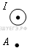
А2 На рисунке изображен горизонтальный проводник, по которому течет электрический ток в направлении «к нам».
В точке A вектор индукции магнитного поля направлен
1) вертикально вниз 2) вертикально вверх
3) влево 4) вправо
А3 Протон, влетевший в зазор между полюсами электромагнита, имеет скорость, перпендикулярную вектору индукции магнитного поля, направленному горизонтально влево. Куда направлена действующая на протон сила Лоренца?
1) от наблюдателя 2) к наблюдателю
3) горизонтально вправо 4) вертикально вниз

А4 В однородное магнитное поле с индукцией 4 Тл помещен участок прямого проводника длиной 50 см под углом 30° к направлению вектора индукции магнитного поля. Сила тока в проводнике 10 А. Сила Ампера приблизительно равна
1) 100 Н 2) 1200 Н 3) 10 Н 4) 120 кН

А5 В катушке, соединенной с гальванометром, перемещают магнит. Направление индукционного тока зависит
А. от того, вносят магнит в катушку или его выносят из катушки
Б. от скорости перемещения магнита
1) только А 2) только Б 3) и А, и Б 4) ни А, ни Б
А6 Постоянный полосовой магнит сначала вносят в фарфоровое кольцо с разрезом, затем в замкнутое фарфоровое кольцо. Индукционный ток возникает
1) только в первом случае 2) только во втором случае
3) в обоих случаях 4) не возникает ни в одном из случаев
А7 Явлением дисперсии света объясняется
А. Образование радуги
Б. Образование кругов вокруг Луны в морозное время
1) только А 2) только Б 3) и А, и Б 4) ни А, ни Б

В1 Изучая магнитные свойства электромагнита, ученик собрал электрическую схему, содержащую катушку, намотанную на железный сердечник, и установил рядом с катушкой магнитную стрелку (см. рис. 1). При пропускании через катушку электрического тока магнитная стрелка поворачивается (рис. 2 и 3).
Какие два утверждения соответствуют результатам проведённого эксперимента?
1) Магнитные свойства катушки зависят от количества её витков.
2) Катушка при прохождении через неё электрического тока приобретает свойства магнита.
3) При увеличении электрического тока, протекающего через катушку, магнитное действие катушки усиливается.
4) Левому торцу железного сердечника (торцу № 2) на рис. 2 соответствует южный полюс электромагнита.
5) При изменении направления электрического тока, протекающего через катушку, намагниченность железного сердечника, расположенного внутри катушки, менялась на противоположную.

В2 Поставьте в соответствие физическую величину и формулу для её вычисления.
А) Магнитная индукция  Б) Радиус окружности, которую  описывает частица в магнитном поле  В) Длина участка проводника,  помещённого в магнитное поле | 1) F_{А} /IΔℓ  2) F_{А} /ВI  3) mυ/qB  4) qυB
С1 Протон в магнитном поле индукцией 0,01 Тл описал окружность радиусом 10 см. Найдите скорость протона.

